Actividad 1
Lee atentamente el texto y realiza un cuadro comparativo sobre la relación que existe entre la ética y el derecho de autor

LA ETICA | DERECHOS DE AUTOR
LA ETICA DETERMINA COMO DEBEMOS ACTUAR LOS MIEMBROS DE UNA SOCIEDAD CONOCIENDO LAS REGLAS Y DISTINGUIENDO LOS ACTOS MORALES DE LOS INMORALES | LAS DESINFORMACION SOBRE ESTE TEMA NOS PUEDE LLEVAR A COMETER ACTOS INMORALES Y POCO ETICOS
ANALIZANDO LOS COMPORTAMINTOS HUMANOS PODEMOS AFIRMAR QUE ES EL PLAGIO Y EL FRAUDE ES UN ACTO INMORAL | BUSCAN PROTEGER A LAS METES CREATIVAS DEL FRAUDE Y EL PLAGIO

Actividad 2
- Teniendo en cuenta el texto anterior construya una infografía, recuerden que la infografía es una herramienta que permite comprender un texto y reconstruirlo a partir de textos e imágenes.

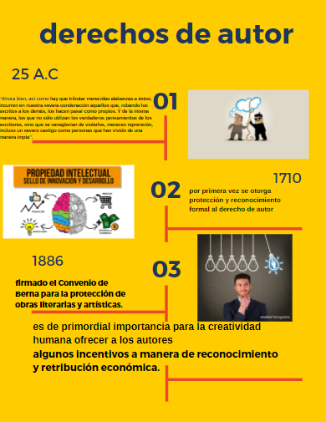
- Indague sobre la realidad actual de Colombia en el respeto y cumplimiento de los derechos de autor.

En Colombia tristemente no es inusual ver como vulneran los derechos de todos y este derecho de autor no se salva, pues es muy común ver la piratería, el plagio y muchas cosas más. pues en los lugares de más aglomeración de personas se encuentra gente vendiendo películas, música y libros con copias de las originales a esto se le suele llamar piratería pues no respetan la importancia y la forma en que los escritores o el autor decide darle uso o venderlo, por esto se puede decir que en Colombia este es una de los derechos más vulnerados.

Actividad 3

- Con relación al texto anterior, construir una reflexión personal, mínimo de una página, en cuanto a la piratería y los derechos que tienen los autores de que se les reconozca sus creaciones.

Todos solemos buscar información en la web y normalmente nos encontramos con frases, libros, música y unas verdaderas obras de arte sin embargo, una vez están en la web es complicado manejar el uso que le dan todas las personas a esta información, es muy normal ver como usan estas palabras de forma errónea, y aunque el autor es quien debe decidir el uso de su obra, con la web es totalmente difícil controlarlo, esto se le sale de las manos a las autoridades, sin embargo, a mi punto de vista la única forma de controlar este es creando conciencia en las personas pues no solo unos cuantos pueden estar pendientes de todas las acciones de los demás, cuando las personas son conscientes, son conscientes y responsables de todos sus actos guiándose por la moral y la ética de una sociedad para poder estar en paz con todas las personas que nos rodean, cuando cada persona se hace cargo de sus actos y es responsable de si misma se forma una sociedad clara, una sociedad en la que se puede vivir sin vulneración de los derechos, sin embargo tristemente no vivimos en una sociedad ni siquiera parecida, en Colombia lastimosamente convivimos día a día con la vulneración de los derechos, y los derechos de autor es comúnmente vulnerado. Pues en los sitios donde la gente normalmente frecuenta se encuentran personas dedicadas en un 100% a la piratería así que el autor no es el que esta eligiendo la forma en el que se da a conocer el material hecho por su persona y tampoco la forma en el que es utilizado.

- Elabora una caricatura que represente el tema “Derechos de Autor”
